Точка роста. Калейдоскоп дел.
С апреля по июнь 2019 года 6 сотрудников центра «Точка роста» прошли дистанционное обучение по программе повышения квалификации «Гибкие компетенции проектной деятельности». Курс нацелен на повышение профессиональной компетентности педагогов образовательных организаций за счет освоения технологии проектной работы с детьми, изучения инструментов и методов сопровождения команды на разных этапах работы с учебным проектом. Все обучение было построено по принципу прохождения последовательных модулей образовательного курса. Общая длительность курса (время изучения) составляла 7 недель. Каждый модуль включал в себя видеолекцию, самостоятельную работу, домашнее задание и тестирование. Модули: «Проектная деятельность», «Дизайн-мышление: как сделать что-то действительно нужное», «Проектное управление», «Инструменты сопровождения проектной команды на разных этапах работы с проектом», «Анализ проектов», «Развитие общекультурных компетенций, обучающихся». В завершении обучения наши педагоги успешно прошли итоговое тестирование по курсу и заключительную комплексную диагностику. В работу «Точки роста» МКОУ «Медведицкая СШ» включатся творческие инициативные педагоги, которые поддержат у детей интерес к учебе и научно-техническому творчеству, медиатворчеству, шахматному образованию: Железнякова И.Е., Давыденко В.П., Ивахнова Т.П., Лелякова Е.И., Хартенко Н.А., Литвиненко Л.Б.
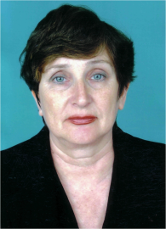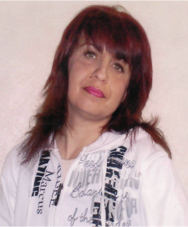
Перед педагогами стоят большие задачи, их необходимо решить их к 1 сентября: ремонт конкретных помещений, выбор приятного и функционального интерьера, вовлечение в деятельность Центра обучающихся школы и родительскую общественность.
25.04-15.06 Начало ремонта. Подготовка кабинета к косметическому ремонту. Подготовка смет, технических заданий:
- вынос мебели, наглядных пособий (25.04.- 01.05);
- выравнивание и штукатурка стен (13.05-01.06);
- подготовка пола, снятие линолеума (01.05 – 08.05).
13.05-07.06 Объявление и проведение конкурсных закупочных процедур:
- пластиковые окна (13.05 – 24.05);
- мебель (27.05 – 07.06).
20.05-30.07 Проведение косметического ремонта площадок в соответствие с фирменным стилем «Точка роста»:
- установка пластиковых окон (27.05 – 05.06)
кабинет формирования цифровых и гуманитарных компетенций
Было: Стало:
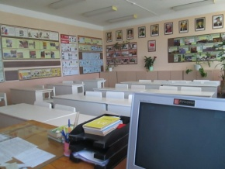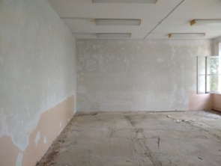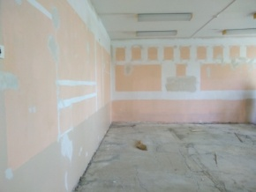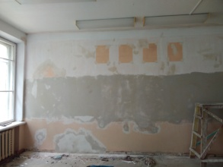
помещение для проектной деятельности
Было: Стало:
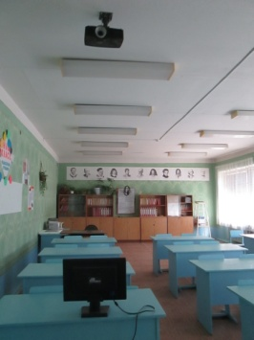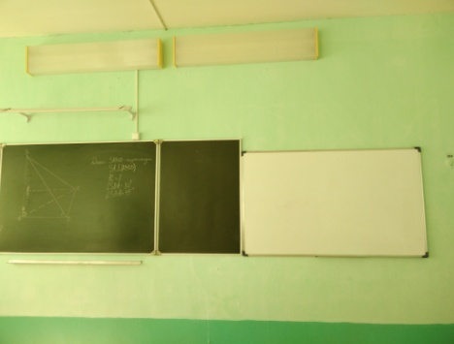
- установка пластиковых окон (27.05 – 05.06);
- установка дверей (05.06 – 10.06);
- заливка полов(10.06-15.06)
кабинет формирования цифровых и гуманитарных компетенций
Было: Стало:
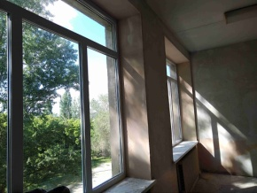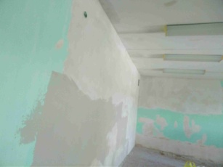
помещение для проектной деятельности
Было: Стало:
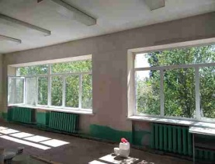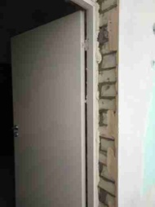
- заливка полов(10.06-15.06)
- покраска и побелка стен (10.06.- 05.07)
кабинет формирования цифровых и гуманитарных компетенций
Было: Стало:
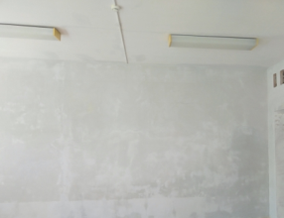
помещение для проектной деятельности
Было: Стало:
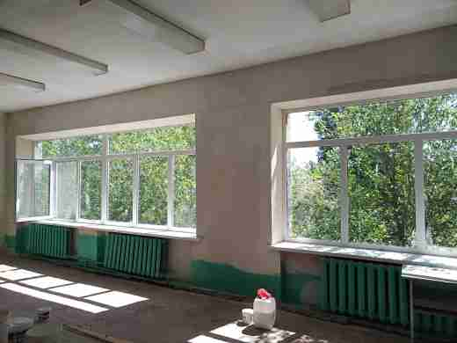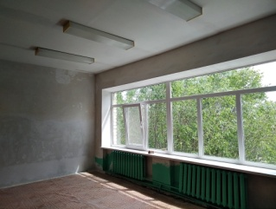
- покраска и побелка стен (10.06.- 05.07)
Объявление и проведение конкурсных закупочных процедур:
- мебель (27.05 – 07.06).
кабинет формирования цифровых и гуманитарных компетенций
Было: Стало:
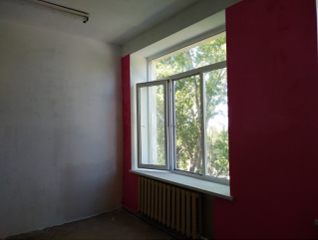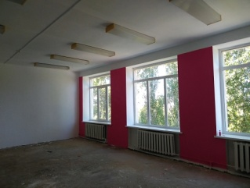

помещение для проектной деятельности
Было: Стало:
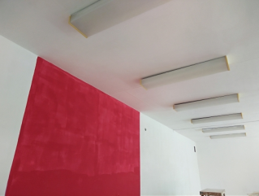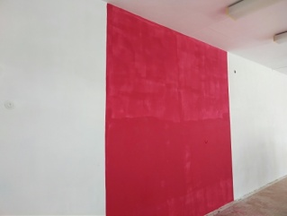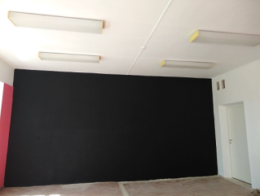
29 июля 2019 года началась волна очной сессии для педагогов Центров «Точка роста». От Центра «Точка роста» МКОУ «Медведицкая СШ» Жирновского муниципального района Волгоградской области в городе Астрахань обучается учитель технологии Литвиненко Лариса Борисовна.
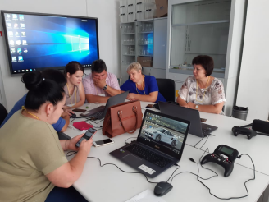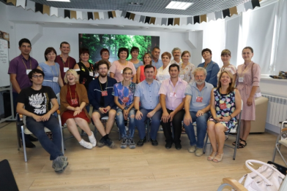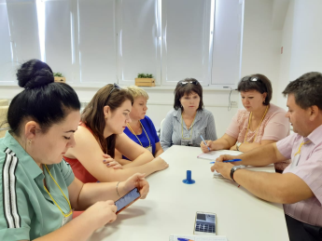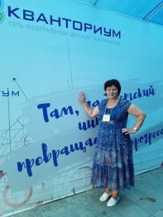
Лариса Борисовна поделилась своими впечатлениями:
- Обучение проходят 48 человек из нашей области. Администрация кванториума встретила участников сессии очень тепло и радушно. Нас разделили на 7 групп по 7 человек в каждой для более углубленного обучения, для того, чтобы каждый смог реализовать свои знания на практике. Обучение проходит по 7 направлениям, в плотном режиме. Мы получаем именно те знания, которые помогут реализовать все задуманное в своих школах. Все преподаватели приветливы, добры и терпеливы. Спасибо всем за плодотворную работу, всё нравится! Учеба проходит интересно и плодотворно.
01.08 – 30.08
Установка мебели и оборудования
Приведение помещения в соответствие с фирменным стилем «Точка роста»

кабинет формирования цифровых и гуманитарных компетенций
Стало:
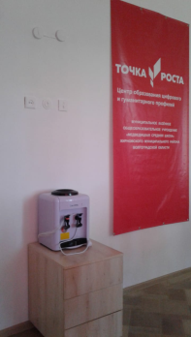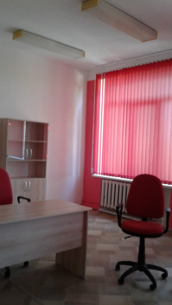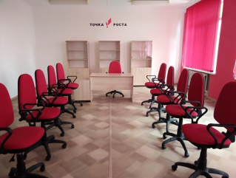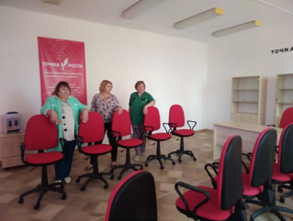

помещение для проектной деятельности
Стало:
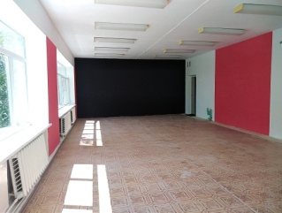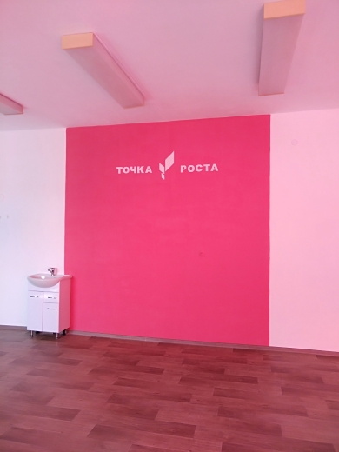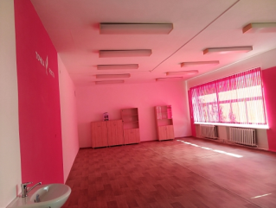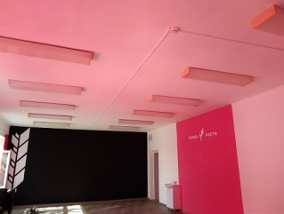
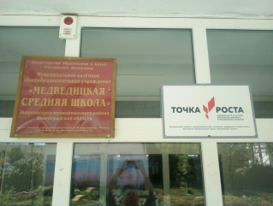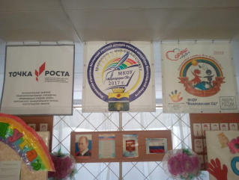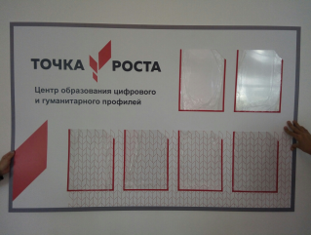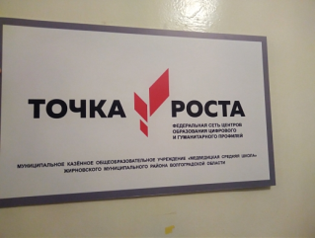

Руководитель Центра «Точка роста» МКОУ «Медведицкая СШ» Железнякова И.Е.

